

|  |  |  |
| --- | --- | --- |
| **Compétences développées en activités** | | **Connaissances associées** |
| **CT 2.2** | Identifier le(s) matériau(x), les flux,d’énergie et d’information dans le cadre d’une production techniques un objet et décrire les transformations qui s’opèrent. | Famille de matériaux avec leurs principales caractéristiques,  Sources d’énergie. Chaine d’énergie. ~~Chaine d’information~~. |
| **CT 4.1** | Décrire, en utilisant les outils et langages de descriptions adaptés, la structure et le comportement des objets. | Outils numériques de présentation. Charte graphique. ~~Outil de description de fonctionnement, d’une structure et d’un comportement.~~ |

**La documentation constructeur de ma lampe me propose un schéma représentant le fonctionnement énergétique de la lampe solaire (ci-dessous).**

**Je ne comprends pas comment la lumière du jour permet de fournir l’énergie à la lampe. Vous allez devoir m’aider en m’expliquant comment est réalisée cette fonction « ALIMENTER ».**

Ordres

Source d’énergie

ACTION

CHAINE D’ENERGIE

Alimenter

Distribuer

Convertir

Transmettre

Etat

initial

Etat

final

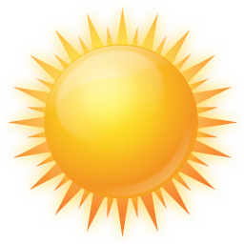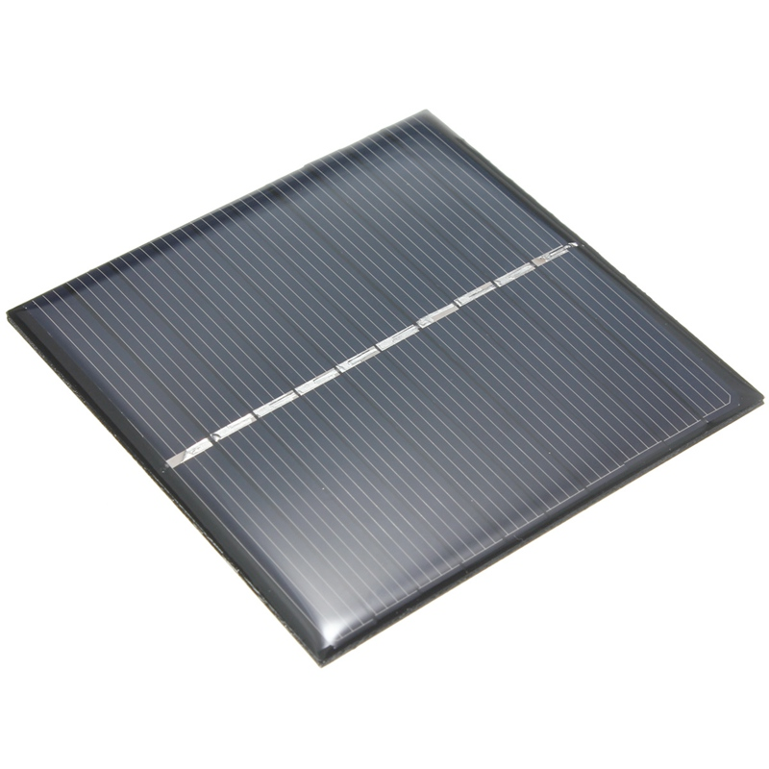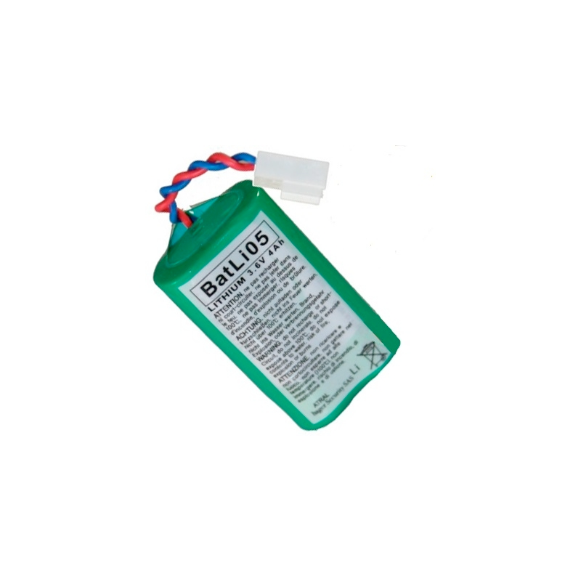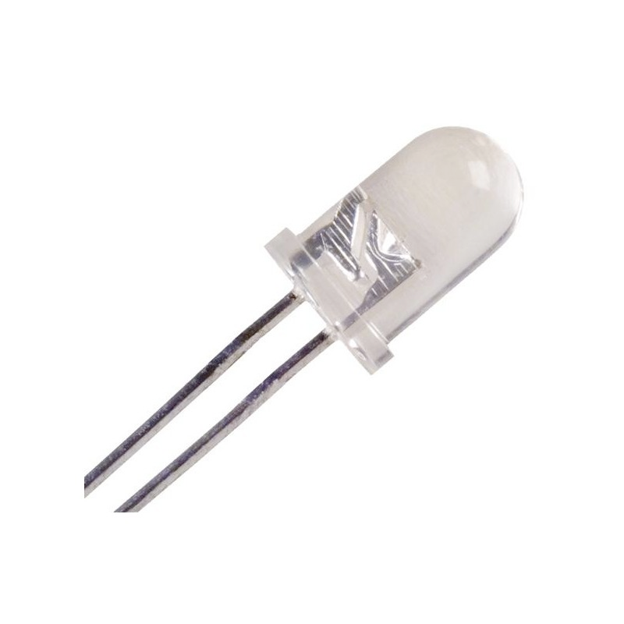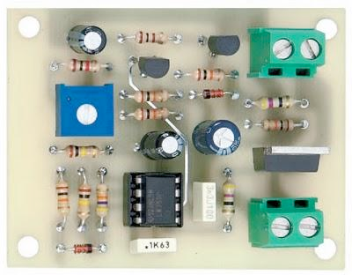

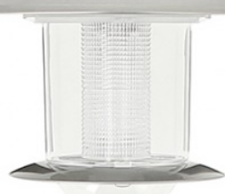

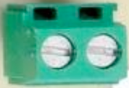

**Travail demandé:**

Vous allez devoir présenter, sous la forme d’un document de 1 page, sur le logiciel de votre choix et en respectant une charte graphique:

* le panneau photovoltaïque: - son principe de fonctionnement,

- le(s) matériau(x) le constituant et sa(ses) caractéristique(s).

* la batterie au lithium: - son principe de fonctionnement,

- le(s) matériau(x) le constituant et sa(ses) caractéristique(s).

|  |  |  |
| --- | --- | --- |
| **Séquence 12**  *Comment produire et stocker de l'énergie électrique ?* | ACTIVITE N°3 | Cycle 4  **4ème** |
| Produire, distribuer et convertir une énergie |

Bilan:

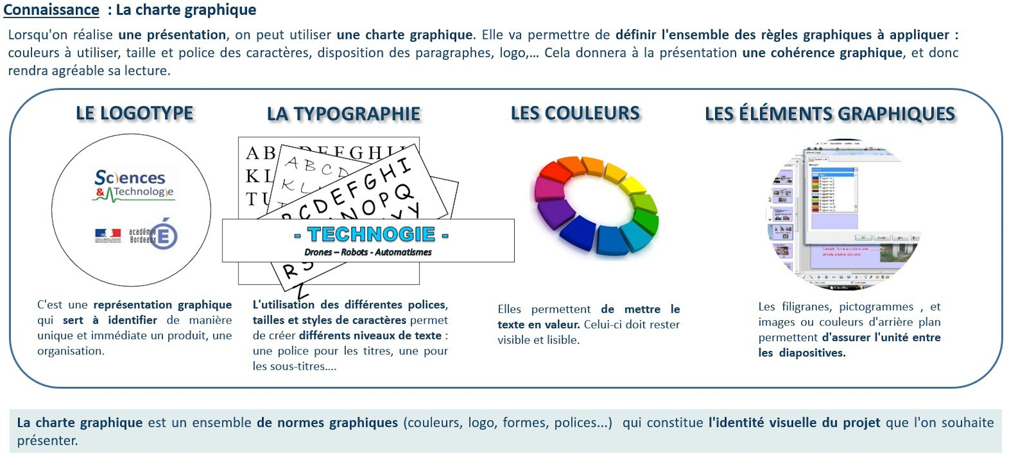

**RESSOURCE**

Extrait de la fiche de connaissance sur les chartes graphiques de l’académie de Bordeaux.

*@ Arnaud CHANET-Jérôme ANTONY-ERR Technologie 2015-2016*